Madame, Monsieur,

L’Association d’Entraide du Personnel Communal d’Ollainville (AEPCO) a le plaisir de vous annoncer l’organisation d’un
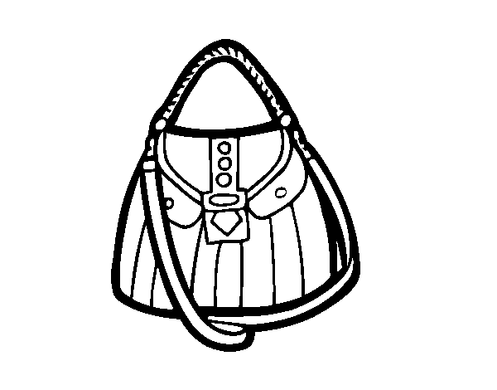
VIDE DRESSING
samedi 3 juillet 2021, de 9h à 18h
Place des droits de l’Enfant (à côté de l’Espace Aragon)

Vous pourrez déballer vêtements et accessoires (chaussures, bijoux, sacs, chapeaux, …) d’occasion.

ATTENTION, cet évènement n’est ni une brocante ni une foire à la puériculture. Aussi nous serons particulièrement vigilants sur la nature des sujets mis à la vente et nous nous réservons le droit de refuser des objets qui ne répondraient pas aux critères annoncés.

Le prix est de 4 € par mètre linéaire (profondeur environ 2 m) pour les extérieurs à la commune et de 3,00 € pour les résidents à Ollainville et les membres de l’AEPCO.

Chaque exposant devra apporter son matériel : tables, chaises, …

Il ne sera pas attribué d’emplacement inférieur à 2 mètres ni supérieur à 6 mètres.

Nous demanderons à chaque participant de laisser son emplacement parfaitement propre en fin de journée (sacs poubelle tenus à disposition).

Nous vous rappelons que la loi n°2008-776 du 4 août 2008 dans son article 54 a complété le §I de l’article L 310-2 du code du commerce qui stipule que « les particuliers sont autorisés à participer aux ventes au déballage en vue de vendre exclusivement des objets personnels et usagés deux fois par an au plus ».

Afin de respecter cette réglementation, vous voudrez bien nous retourner l’attestation sur l’honneur figurant au verso, dûment complétée précisant qu’il s’agit bien, par votre présence au vide dressing, de l’une de vos deux seules participations annuelles.

Aucun remboursement ne sera effectué en cas de désistement.

Vous joindrez par ailleurs les copies d’une pièce d’identité, d’un justificatif récent de domicile.

Ces pièces, accompagnées de votre règlement obligatoirement par chèque (1) sont à retourner sous pli fermé à :
AEPCO – Vide dressing
Mairie d’Ollainville – 2 Rue de la Mairie
91340 OLLAINVILLE

Dans l’attente de vous accueillir et vous souhaitant par avance une bonne journée.

Le bureau de l’AEPCO

aepcollainville91@gmail.com

N.B. Le jour de la manifestation, devant tenir à disposition de la gendarmerie un registre des participants présents à la brocante, la pré-inscription est obligatoire.

- Chèque à établir à l’ordre : «AEPCO»

N°

Ne rien inscrire dans la case ci-dessus

ATTESTATION SUR L’HONNEUR / INSCRIPTION
A renvoyer impérativement avant le 26 juin 2021

Je soussigné(e) Madame, Monsieur :

Nom : |  |  | Prénom :
Adresse : |  |  | N° tel (obligatoire) :
Commune : |  |  | Code postal :
Adresse mail :

NOMBRE DE METRES SOUHAITÉS (2 m minimum et 6 m maximum)
OLLAINVILLOIS ou adhérent AEPCO / Nbre de mètres: |  | M | EXTERIEUR / Nbre de mètres: |  | M
 | x 3,00 | € |  | x 4,00 | €
TOTAL |  | € | TOTAL |  | €
A VERIFIER AVANT ENVOI DU DOSSIER ET COCHER LA CASE CORRESPONDANTE
Copie d'une pièce d'identité et d'un justificatif de domicile de la personne présente
Pour le paiement : chèque libellé à l'ordre : " AEPCO"

Atteste sur l’honneur que ma participation et ma présence ai vide dressing organisé le 3 juillet 2021 à Ollainville par l’AEPCO est l’une de mes deux seules participations annuelles à une vente au déballage et que je n’y vends que des objets personnels et usagés.

Date : SIGNATURE : .................................

A partir du 28 juin, nous vous ferons parvenir un récépissé de paiement émanant de notre association, votre numéro d’emplacement et le protocole sanitaire en vigueur, le cas échéant

BUVETTE ET PETITE RESTAURATION SUR PLACE

